**第十六屆廣達游藝獎**

**導覽達人競賽 複賽須知**

1. **報到說明：**
   1. 比賽及報到地點：新北市板橋區江翠國小 (220新北市板橋區文化路二段413號)，E205為報到處，E305、E405為競賽區。<https://maps.app.goo.gl/1Gkm3cqfnJGwxMzFA>  
      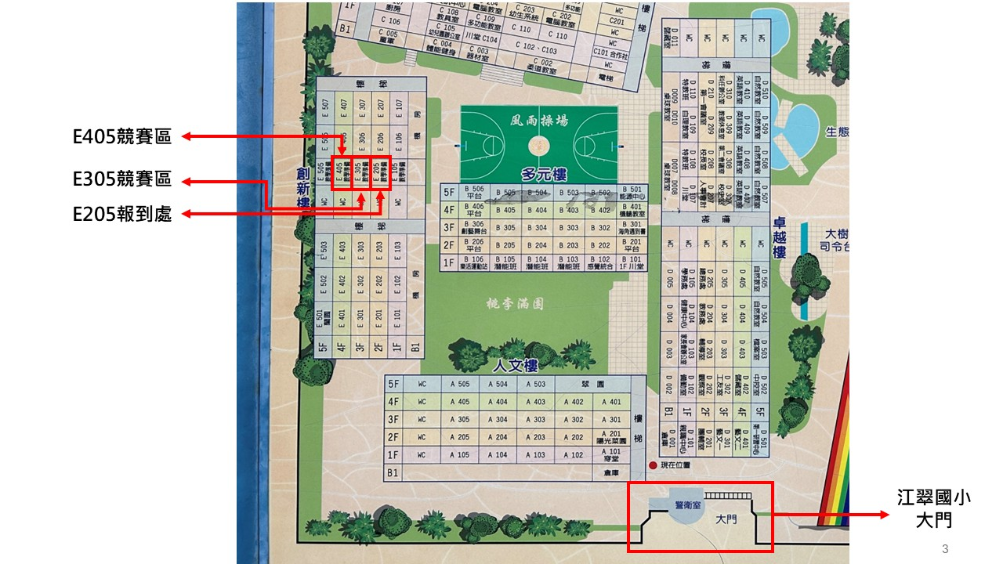
   2. 報到時間：114年6月8日（日）09：00開始，請於比賽指定時間最遲**15分鐘**前完成報到，逾時視同放棄參賽資格，而第二順位參賽者如已提前報到，得以優先選擇提前應賽，詳見競賽流程表。
   3. 參賽者請攜帶**身分證明文件**（身分證或健保卡正本，未領有身分證者請以戶籍謄本正反影本替代）及**授權書**，核對參賽身分辦理報到。
2. **複賽說明：**
3. 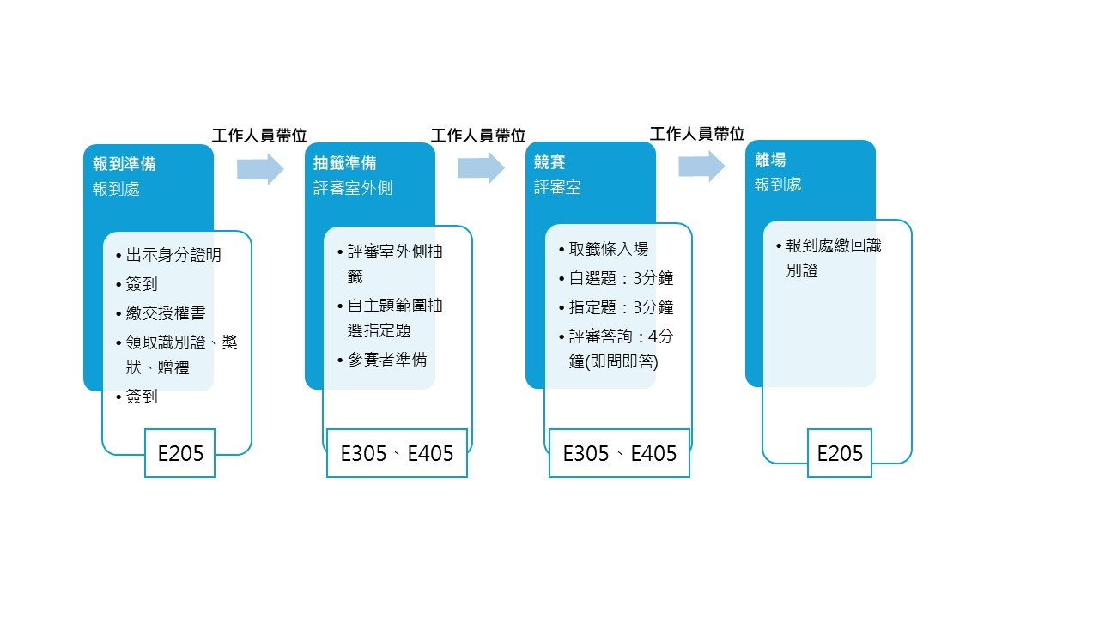比賽主題：
   1. 自選題：自選題為初賽參賽作品導覽解說（3分鐘），不得更改題目。
   2. 指定題：同自選題展覽主題之指定畫作範圍（詳如附件導覽達人指定題範圍），現場由指定題中抽籤1幅作品導覽（3分鐘），如指定題抽籤與自選題相同者，將會重新抽籤。
4. 評分標準：

作品詮釋30%、表達創意30%、感動的傳達與省思20%、臨場反應10%、儀態造型10%。

1. 流程說明：
   1. 第一階段：複賽當日於E205報到處報到後，依主辦單位排序之順序，由工作人員引導至競賽區準備(如有相關道具請於此時攜帶至競賽區)，於排定應賽時間前10分鐘抽出指定題。（參賽者進入競賽區，惠請陪同人員請於報到處附近等候）。
   2. 第二階段：由工作人員帶入評審室，複審指定題與自選題展覽作品皆採用投影方式呈現，參賽者可於定位點進行導覽，或於定位點之間移動（地板會有”X”定位點，評審室示意圖如下，會依實際情況調整）。
   3. 第三階段：由工作人員唱名、響鈴後開始計時與導覽**自選題**（3分鐘）。
   4. 第四階段：由工作人員唱名**指定題**，參賽者開始導覽（3分鐘）。
   5. 第五階段：評審答詢（4分鐘，採即問即答）。
   6. 第六階段：由工作人員帶離評審室回到報到處，繳交識別證，完成競賽。
2. 競賽規則：
   1. 自選題：提示鈴1響後開始導覽，至2分30秒時1短鈴提示，至3分鐘整1長鈴響結束發表。
   2. 指定題：提示鈴1響後開始導覽，至2分30秒時1 短鈴提示，至3分鐘整1長鈴響結束發表。
   3. 提問與回答：提示鈴1響後開始提問，至3分30秒時1短鈴提示，至4分鐘整1長鈴響結束。

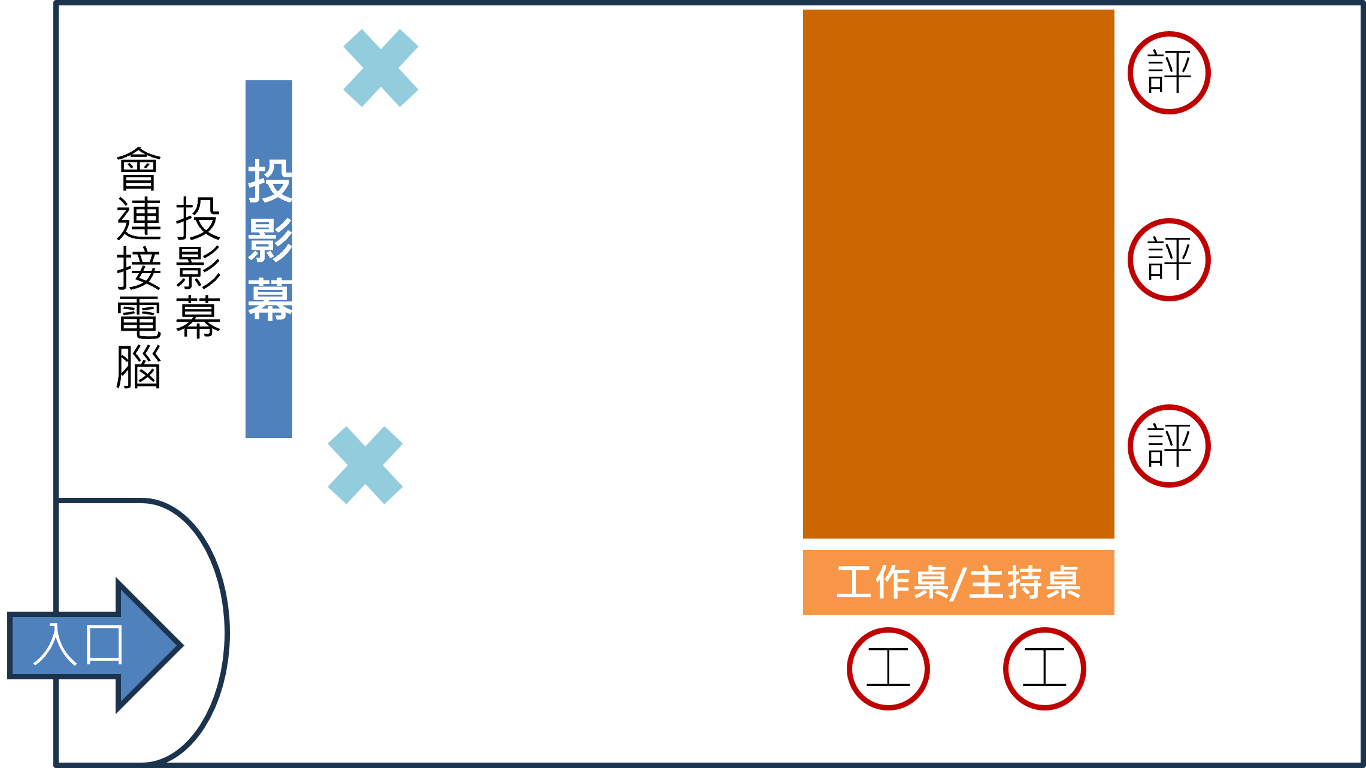

1. **競賽流程表**

|  |  |  |  |  |
| --- | --- | --- | --- | --- |
| 導覽達人　國小組 | | | | |
| 報到時間  (逾時視同放棄參賽資格) | 抽籤  時間 | 比賽時間 | 參賽者 | 自選題 |
| 09：00  開放報到 |  | | | |
| 09：15 | 09：20 | 09：30~09：40 | 孫○暄 臺北市 私立再興小學 | 食薯者 |
| 09：25 | 09：30 | 09：40~09：50 | 張○安 基隆市 深美國小 | 救我Save Me! |
| 09：35 | 09：40 | 09：50~10：00 | 李○耘 臺北市 私立再興小學 | 吉州窯葉紋碗 |
| 09：45 | 09：50 | 10：00~10：10 | 林○黎 新竹縣 竹北國小 | 花魁 |
| 09：55 | 10：00 | 10：10~10：20 | 王○潔 桃園市 青溪國小 | 星空 |
| 10：05 | 10：10 | 10：20~10：30 | 吳○蓁 新竹縣 山崎國小 | 雪地裡背煤炭袋的婦女 |
| 10：15 | 10：20 | 10：30~10：40 | 蔡○霏 桃園市 青溪國小 | 抽象畫 30.6.92 |
| 10：45 | 10：50 | 11：00~11：10 | 林○熙 新竹縣 中山國小 | 聖雷米療養院的花園 |
| 10：55 | 11：00 | 11：10~11：20 | 廖○昕 苗栗縣 信義國小 | 天中水戲 |
| 11：05 | 11：10 | 11：20~11：30 | 姜○丞 南投縣 秀林國小 | 雅典學院 |
| 11：15 | 11：20 | 11：30~11：40 | 鄭○捷 苗栗縣 信義國小 | 市擔嬰戲圖 |
| 11：25 | 11：30 | 11：40~11：50 | 曾○璽 南投縣 秀林國小 | 最後的晚餐 |
| 11：35 | 11：40 | 11：50~12：00 | 陳○亘 臺中市 仁愛國小 | 谿山行旅圖 |
| 13：15 | 13：20 | 13：30~13：40 | 侯○萱 嘉義縣 新埤國小 | 生病的巴克斯 |
| 13：25 | 13：30 | 13：40~13：50 | 陳○庭 雲林縣 斗六國小 | 燭光中的三隻老鼠 |
| 13：35 | 13：40 | 13：50~14：00 | 張○愷 臺東縣 福原國小 | 翠玉白菜 |
| 13：45 | 13：50 | 14：00~14：10 | 黃○珅 雲林縣 斗六國小 | 馳駿圖 |
| 13：55 | 14：00 | 14：10~14：20 | 蘇○珺 臺南市 億載國小 | 實龍與虛龍 |
| 14：05 | 14：10 | 14：20~14：30 | 吳○喆 高雄市 鳳山國小 | 星夜 |
| 14：35 | 14：40 | 14：50~15：00 | 蔡○元 臺北市 大佳國小 | 婆娑極光 |
| 14：45 | 14：50 | 15：00~15：10 | 王○淇 高雄市 蔡文國小 | 虎姑婆 |
| 14：55 | 15：00 | 15：10~15：20 | 王○昕 桃園市 同安國小 | 圓山附近 |
| 15：05 | 15：10 | 15：20~15：30 | 林○帆 高雄市 蔡文國小 | 薄暮的呼聲 |
| 15：15 | 15：20 | 15：30~15：40 | 黃○安 新北市 同榮國小 | 保育代言人 |

*如為海外、國內花東地區及離島地區可以線上視訊或者現場參賽擇一進行

|  |  |  |  |  |
| --- | --- | --- | --- | --- |
| 導覽達人　中學組 | | | | |
| 報到時間  (逾時視同放棄參賽資格) | 抽籤  時間 | 比賽時間 | 參賽者 | 自選題 |
| 09：00  開放報到 |  | | | |
| 09：15 | 09：20 | 09：30~09：40 | 劉○穎 新北市 中和高中 | 黑色蘿絲 |
| 09：25 | 09：30 | 09：40~09：50 | 鐘○紋 基隆市 碇內國中 | 明天會更好？ |
| 09：35 | 09：40 | 09：50~10：00 | 卓○伶 新北市 三峽國中 | 蓮池 |
| 09：45 | 09：50 | 10：00~10：10 | 曾○辰 桃園市 經國國中 | 明人畫入蹕圖 |
| 09：55 | 10：00 | 10：10~10：20 | 許○心 新北市 秀峰高中 | 太平春市圖 |
| 10：05 | 10：10 | 10：20~10：30 | 徐○柔 桃園市 富岡國中 | 早春 |
| 10：15 | 10：20 | 10：30~10：40 | 曾○宸 新竹縣 國立關西高中 | 「橙樹」風車磨坊，多德勒克 |
| 10：45 | 10：50 | 11：00~11：10 | 林○翔 桃園市 八德國中 | 小男孩 |
| 10：55 | 11：00 | 11：10~11：20 | 陳○涵 新竹縣 關西國中 | 橄欖樹欉 |
| 11：05 | 11：10 | 11：20~11：30 | 林○婕 臺北市 雙園國中 | 一花一世界 |
| 11：15 | 11：20 | 11：30~11：40 | 陳○羽 臺中市 北新國中 | 谿山行旅圖 |
| 11：25 | 11：30 | 11：40~11：50 | 陳○豪 新竹縣 誠正中學 | 食薯者 |
| 11：35 | 11：40 | 11：50~12：00 | 陳○化 新竹縣 誠正中學 | 星夜 |
| 13：15 | 13：20 | 13：30~13：40 | 侯○佑 雲林縣 國立斗六高中 | 哀悼耶穌 |
| 13：25 | 13：30 | 13：40~13：50 | 林○苓 花蓮縣 花崗國中 | 變遷 |
| 13：35 | 13：40 | 13：50~14：00 | 蕭○廷 嘉義縣 永慶高中 | 杜爾普醫生的解剖課 |
| 13：45 | 13：50 | 14：00~14：10 | 焦○晴 臺南市 國立南科實中 | 梳妝 |
| 13：55 | 14：00 | 14：10~14：20 | 孫○憶 高雄市 私立中山工商 | 宮女 |
| 14：05 | 14：10 | 14：20~14：30 | 吳○蓁 臺南市 南新國中 | 粉紅湯匙 |
| 14：35 | 14：40 | 14：50~15：00 | 陳○錞 高雄市 私立中山工商 | 靜聽松風圖 |
| 14：45 | 14：50 | 15：00~15：10 | 陳○雁 金門縣 金湖國中 | 戴著漂亮帽子的女人，星星 |
| 14：55 | 15：00 | 15：10~15：20 | 葉○宜 海外 吉隆坡臺灣學校 | 星夜 |
| 15：05 | 15：10 | 15：20~15：30 | 林○潼 金門縣 金湖國中 | 繞著希望之星的小鳥 |
| 15：15 | 15：20 | 15：30-15：40 | 林○恩 海外 吉隆坡臺灣學校 | 清明上河圖局部 |

*如為海外、國內花東地區及離島地區可以線上視訊或者現場參賽擇一進行

1. **其他注意事項與訊息**
   1. 複賽會場辦理公共意外責任險。
   2. 為響應環保，若需飲水請自行攜帶環保杯。
   3. 競賽區僅開放參賽者進入，家長請於E205報到處附近等待。
   4. 比賽將會全程拍照及錄影，參賽者必須同意肖像權、當天決選資料給予主辦單位使用，內容僅作為教學及文宣使用，非其他營利用途。
   5. 如為海外、國內花東地區及離島地區之入圍者，於複賽時參賽者可線上視訊或現場參賽擇一：若選擇線上視訊之參賽者請配合於賽前進行視訊設備測試。
   6. 本賽程不提供參賽隊伍交通與住宿費用。
   7. 為避免影響比賽權益，請參賽者自行預估交通時間，相關交通資訊如下請參考：

**【自行開車】**

* 1. 請google地圖搜尋「新北市板橋區江翠國民小學」：<https://maps.app.goo.gl/ce5WKAsRo2dEDMTE8>
  2. 停車場：會場不提供停車位，煩請將車輛停至[江翠國小地下停車場](https://maps.app.goo.gl/ngyvERadGgysKGBH7) (汽車/重型機車全日30元/時，機車全日10元/次，假日12小時最高收費200元)。

**【搭乘大眾運輸工具】**

1. 客運：  
   江翠國小(文化路)：231、245、264、310、310區間車、656、657、657經延和路、657經海山拖吊場、701、藍17、藍31，請步行至江翠國小，進入校園後依指引前往E205報到處。  
   捷運江子翠站：231、245、264、310、310區間、656、657經海山拖吊場、701、藍17、藍31，請步行至江翠國小，進入校園後依指引前往E205報到處報到。

(2)捷運：搭乘臺北捷運至江子翠站，由6號出口，直行文化路二段3分鐘即抵達江翠國小，請進入校園後依指引前往E205報到處報到。

* 1. 聯絡方式：

聯絡人：藝文處 龔㴒琁

聯絡電話：(02)2882-1612 分機66698

傳真電話：02-2882-6349

聯絡地址：220新北市板橋區漢生東路166號2樓 廣達文教基金會



**第十六屆廣達游藝獎複賽**

**肖像權授權書**

**敬啟者 您好：**

恭喜您入圍廣達游藝獎複賽，請詳閱以下內容並於報到時繳回。

1. 凡參加本活動之參賽者，即視為同意本活動簡章之相關規定，並證明所繳交一切資料皆正確無誤，同意資料提供給主辦單位活動相關使用。
2. 基於對參與複賽人員**肖像權**的尊重，基金會特此通知 臺端及與您同行的師長、同學及親友（請代轉告您邀請的親友），基金會將會就活動相關過程進行攝、錄影及訪問，內容將提供廣達文教基金會及所屬廣達集團下屬各公司供非營利目的之用。
3. 參賽隊伍同意將**著作所有權**無償提供廣達文教基金會及所屬廣達集團下屬各公司供任何形式公開展示作品、非營利行為目的之使用。
4. 參賽者凡作品不得由他人代筆、冒借、抄襲、拷貝、仿冒、改作或重製他人攝影、作品之原作，除取消得獎資格外，須自行承擔所有法律責任。
5. 主辦單位有保留變更、終止活動細節之權利。

**茲 同意以上規定，簽署授權人簽名：**

（參賽者、陪同之師生及親友全體簽署）

（未滿18歲者請法定代理人一同簽署）

**中華民國 年 月 日**